SISTEM KASIR DIGITAL WARUNG KOPI DENGAN INTEGRASI STOK DAN PENCATATAN BON BERBASIS FLUTTER

LOG FILE

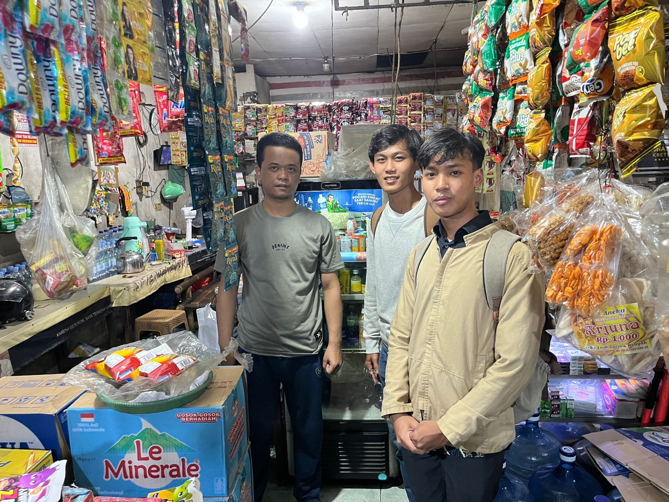
Berikut adalah dokumentasi ketika wawancara dengan penjaga toko serba ada

Produk Yang Dijajahkan

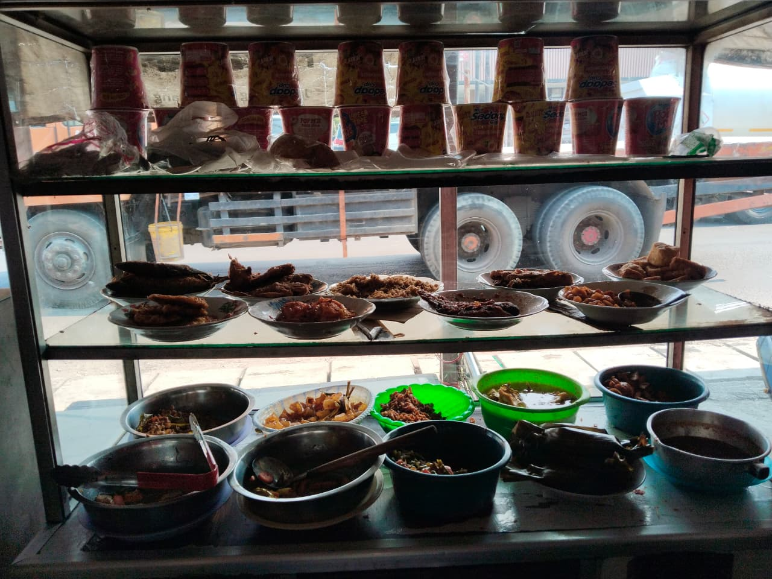
Nasi + Lauk Warteg
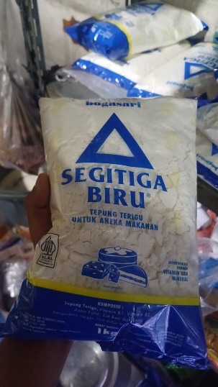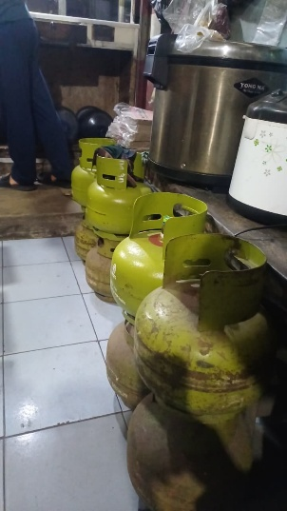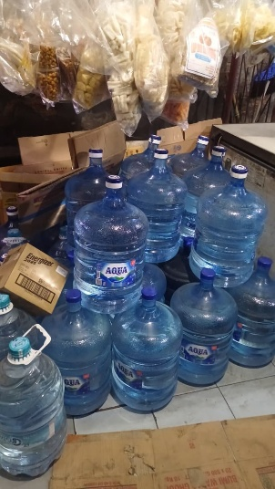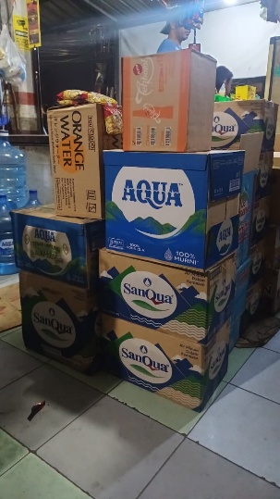
Sembako (Tepung, beras, galon, gas)

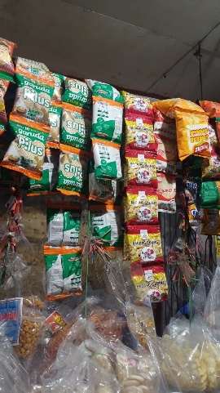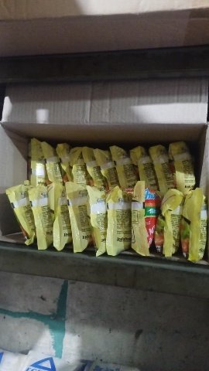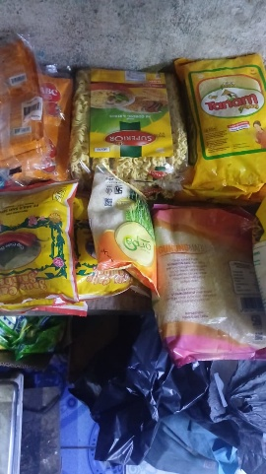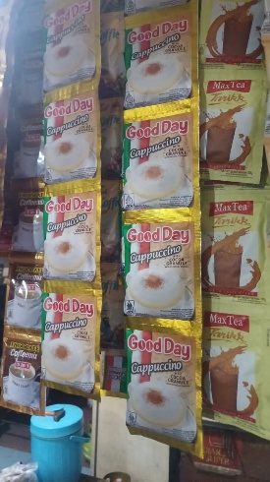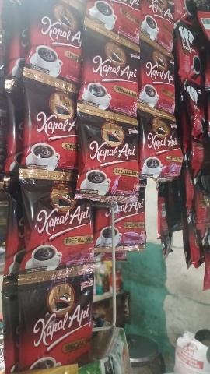

Jajanan Ringan & mie instan

Bukti Transaksi & Bon Hutang
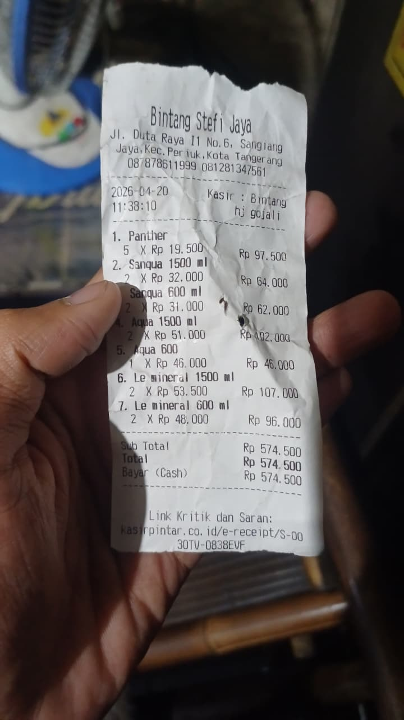
Struk Transaksi Modal dari puliyer/ agent

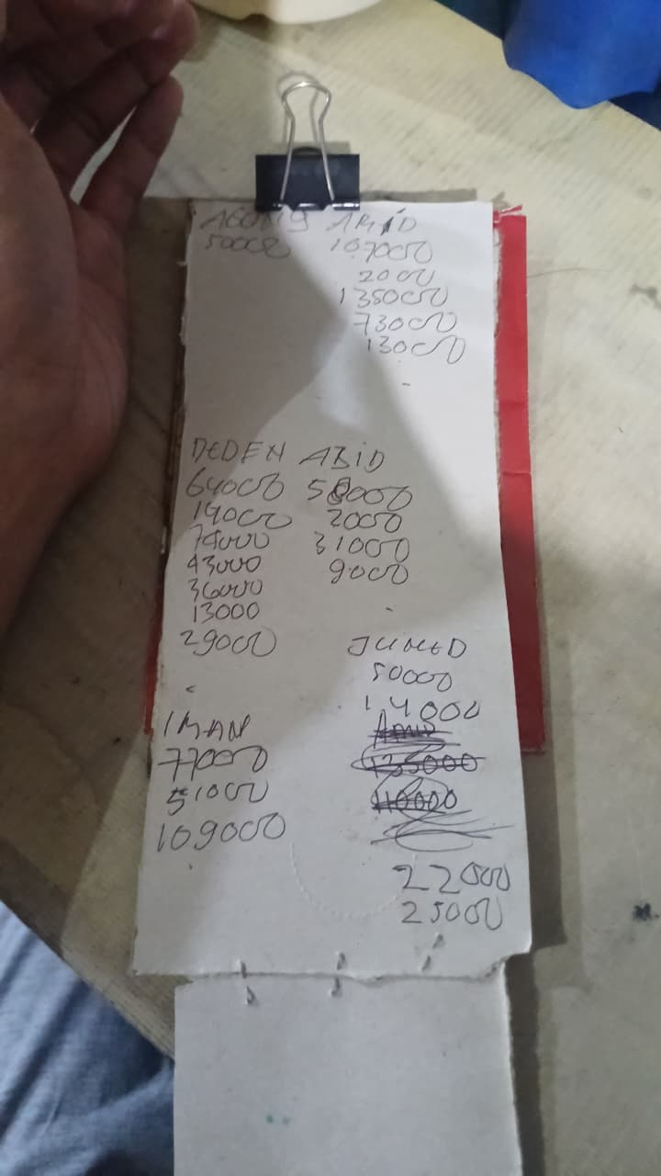
Struk Transaksi Pencatatan Bon Hutang Pembeli

UML
Alur Yang berjalan berjalan dilapangan
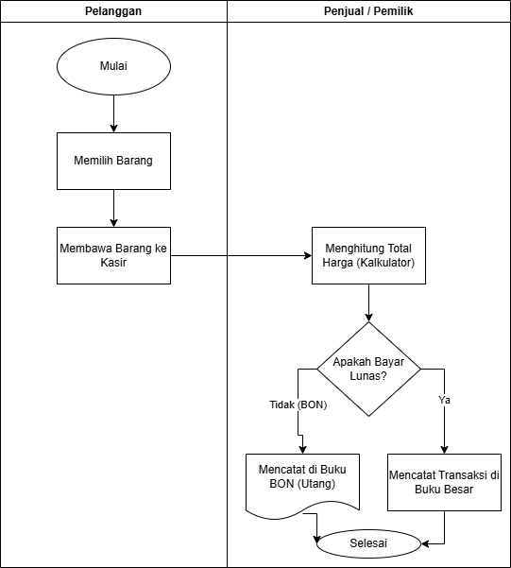

Elisitasi Tahap I
Elisitasi Tahap 1 disusun berdasarkan hasil pengumpulan data dari lapangan yang dilakukan dengan cara observasi dan wawancara penulis dengan stakeholder mengenai seluruh rancangan sistem.
Tabel 3.3 Tabel Elisitasi Tahap 1
 | Functional
 | Analisis Kebutuhan
No | Keterangan
1 | Sistem dapat melakukan pendaftaran akun admin baru
2 | Sistem dapat login dan logout admin
3 | Sistem dapat menampilkan dashboard dengan grafik interaktif
4 | Sistem dapat mengelola data profil warung toserba
5 | Sistem dapat menambah, mengubah, dan menghapus data produk
6 | Sistem dapat melakukan scan barcode untuk input produk
7 | Sistem dapat mengelola kategori produk (makanan, sabun, dll)
8 | Sistem dapat memantau stok secara real-time
9 | Sistem dapat memberikan notifikasi otomatis jika stok di bawah batas minimal
10 | Sistem dapat melakukan transaksi penjualan barang
11 | Sistem dapat menghitung diskon otomatis untuk member
12 | Sistem dapat mencetak struk fisik melalui printer thermal
13 | Sistem dapat mengirimkan struk digital via WhatsApp Gateway
14 | Sistem dapat mencatat data pelanggan secara mendalam
15 | Sistem dapat mencatat transaksi BON (hutang) pelanggan
16 | Sistem dapat menampilkan riwayat BON per pelanggan
17 | Sistem dapat melakukan input pelunasan BON (cicilan)

18 | Sistem dapat mencatat biaya operasional harian (listrik, gaji)
19 | Sistem dapat membuat laporan laba rugi mingguan
20 | Sistem dapat menampilkan data dalam bentuk tabel yang bisa di-export ke  Excel
21 | Sistem memiliki fitur Dark Mode
22 | Sistem dapat diakses oleh banyak user (multi-admin)
 | Non Functional
 | Saya ingin sistem dapat:
1 | Sistem mudah digunakan oleh user (User Friendly)
2 | Sistem memiliki tampilan antarmuka (UI) yang menarik
3 | Sistem menggunakan database cloud (Supabase/PostgreSQL)
4 | Sistem memiliki keamanan data menggunakan enkripsi
5 | Sistem dapat diakses melalui smartphone Android dan iOS
6 | Sistem memiliki waktu respon kurang dari 2 detik
7 | Sistem tetap dapat berfungsi secara offline
8 | Sistem menampilkan waktu dan tanggal secara otomatis

Elisitasi Tahap II
Elisitasi Tahap II dibentuk berdasarkan Elisitasi Tahap I yang kemudian diklasifikasikan lagi dengan menggunakan metode MDI. Sesuai dengan ruang lingkup penelitian yang telah dijelaskan pada bab sebelumnya, maka semua requirement di atas diberi opsi I (Inessential) yang dapat terlihat.
Tabel 3.4 Tabel Elisitasi Tahap II
Functional |  | MDI
No | Keterangan | M | D | I
1 | Sistem dapat melakukan pendaftaran akun admin baru | ✓
2 | Sistem dapat login dan logout admin | ✓
3 | Sistem dapat menampilkan dashboard dengan grafik interaktif | ✓
4 | Sistem dapat mengelola data profil warung toserba | ✓
5 | Sistem dapat menambah, mengubah, dan menghapus data produk | ✓
6 | Sistem dapat melakukan scan barcode untuk input produk | ✓
7 | Sistem dapat mengelola kategori produk (makanan, sabun, dll) | ✓
8 | Sistem dapat memantau stok secara real-time | ✓
9 | Sistem dapat memberikan notifikasi otomatis jika stok di bawah batas minimal | ✓
10 | Sistem dapat melakukan transaksi penjualan barang | ✓
11 | Sistem dapat menghitung diskon otomatis untuk member |  | ✓
12 | Sistem dapat mencetak struk fisik melalui printer thermal |  | ✓
13 | Sistem dapat mengirimkan struk digital via WhatsApp  Gateway |  | ✓
14 | Sistem dapat mencatat data pelanggan secara mendalam |  | ✓
15 | Sistem dapat mencatat transaksi BON (hutang) pelanggan |  | ✓
16 | Sistem dapat menampilkan riwayat BON per pelanggan |  | ✓
17 | Sistem dapat melakukan input pelunasan BON (cicilan) |  | ✓
18 | Sistem dapat mencatat biaya operasional harian (listrik, gaji) |  | ✓
19 | Sistem dapat membuat laporan laba rugi mingguan |  |  | ✓
20 | Sistem dapat menampilkan data dalam bentuk tabel yang bisa di-export ke Excel |  |  | ✓
 | Non Functional | M | D | I
1 | Sistem mudah digunakan oleh user (User Friendly) | ✓
2 | Sistem memiliki tampilan antarmuka (UI) yang menarik | ✓
3 | Sistem menggunakan database cloud (Supabase/PostgreSQL) | ✓
4 | Sistem memiliki keamanan data menggunakan enkripsi | ✓
5 | Sistem dapat diakses melalui smartphone Android dan iOS | ✓
6 | Sistem memiliki waktu respon kurang dari 2 detik |  | ✓
7 | Sistem tetap dapat berfungsi secara offline |  | ✓
Keterangan: M = Mandatory (yang diinginkan), D = Desirable
(diperlukan), I = Inessential (yang tidak mutlak diinginkan)

Elisitasi Tahap III
Tabel 3.5 Tabel Elisitasi Tahap III
No | Keterangan | T |  |  |  | O |  |  | E
 |  | L | M | H | L | M | H | L | M | H
1 | Sistem dapat melakukan login admin  (Supabase Auth) | ✓ |  |  | ✓ |  |  | ✓
2 | Sistem dapat menampilkan dashboard ringkasan | ✓ |  |  | ✓ |  |  | ✓
3 | Sistem dapat mengelola data produk (Stok  Barang) | ✓ |  |  | ✓ |  |  | ✓
4 | Sistem dapat mengelola data kategori produk | ✓ |  |  | ✓ |  |  | ✓
5 | Sistem dapat melakukan transaksi penjualan  (Kasir) | ✓ |  |  | ✓ |  |  | ✓
6 | Sistem dapat mencatat transaksi BON  (Piutang) | ✓ |  |  | ✓ |  |  | ✓
7 | Sistem dapat mengelola data pelanggan | ✓ |  |  | ✓ |  |  | ✓
8 | Sistem dapat mencatat pelunasan BON | ✓ |  |  | ✓ |  |  | ✓
9 | Sistem dapat mencatat biaya pengeluaran operasional | ✓ |  |  | ✓ |  |  | ✓
10 | Sistem dapat menampilkan laporan pendapatan dan stok rendah | ✓ |  |  | ✓ |  |  | ✓
Non Functional
1 | Sistem mudah digunakan oleh user | ✓ |  |  | ✓ |  |  | ✓
2 | Sistem menampilkan login dan logout | ✓ |  |  | ✓ |  |  | ✓
3 | Sistem menggunakan database cloud  Supabase | ✓ |  |  | ✓ |  |  | ✓
4 | Sistem menampilkan waktu otomatis | ✓ |  |  | ✓ |  |  | ✓
5 | Sistem memiliki tampilan yang menarik | ✓ |  |  | ✓ |  |  | ✓

Final Draft Elisitasi
Final draft elisitasi merupakan bentuk akhir dari tahap-tahap elisitasi yang dapat dijadikan acuan dan dasar untuk membangun sistem. Berdasarkan elisitasi tahap III di atas, dihasilkan requirement final draft yang diharapkan dapat mempermudah penulis dalam membuat sistem kasir digital warung toserba.
Tabel 3.6 Tabel Final Draft Elisitasi
 | Functional
No | Keterangan
1 | Sistem dapat melakukan login admin (Supabase Auth)
2 | Sistem dapat menampilkan dashboard ringkasan
3 | Sistem dapat mengelola data produk (Stok Barang)
4 | Sistem dapat mengelola data kategori produk
5 | Sistem dapat melakukan transaksi penjualan (Kasir)
6 | Sistem dapat mencatat transaksi BON (Piutang)
7 | Sistem dapat mengelola data pelanggan
8 | Sistem dapat mencatat pelunasan BON
9 | Sistem dapat mencatat biaya pengeluaran operasional
10 | Sistem dapat menampilkan laporan pendapatan dan stok rendah
 | Non Functional
1 | Sistem mudah digunakan oleh user
2 | Sistem menampilkan login dan logout
3 | Sistem menggunakan database cloud Supabase
4 | Sistem menampilkan waktu otomatis
5 | Sistem memiliki tampilan yang menarik

Use case diagram

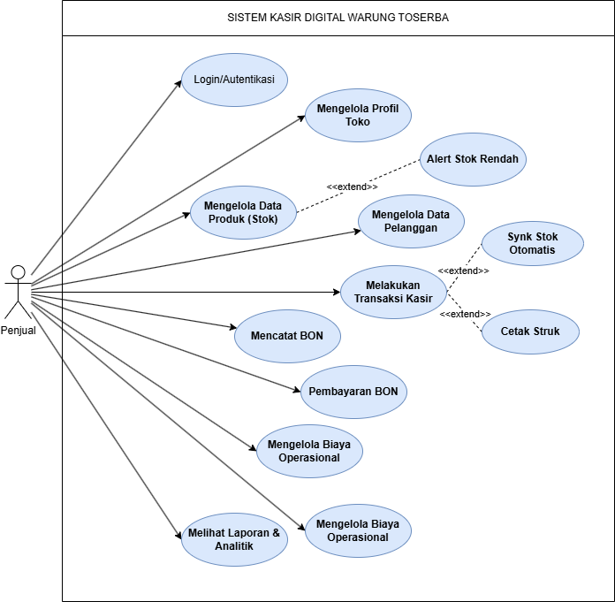

Activity diagram

